Tytuł Dokumentu:  
Dokumentacja Techniczna

Nazwa Projektu:  
Sklep internetowy „OutDry”

Wersja:  
1.0.0

Autor:  
Andrii Korovai

Data:  
12.12.2024 – 25.01.2025

Status Dokumentu:  
FINAL

Dane Kontaktowe:  
Email: [andrii.korovai@gmail.com](mailto:andrii.korovai@gmail.com)  
Telefon: +48-577-098-517

# Cel pracy

Głównym założeniem projektu jest zaprojektowanie i implementacja nowoczesnej platformy e-commerce do sprzedaży odzieży outdoorowej. Platforma ma służyć jako kompleksowe rozwiązanie łączące zaawansowane funkcje zakupowe z intuicyjnym interfejsem użytkownika. System będzie dostępny zarówno w wersji webowej, jak i mobilnej, zapewniając spójne doświadczenie zakupowe na wszystkich urządzeniach.

# Wstęp

## Przedstawienie tematu i kontekstu

Projekt OutDry to zaawansowana platforma e-commerce dedykowana sprzedaży odzieży i akcesoriów outdoorowych. Platforma została zaprojektowana z myślą o zaspokojeniu potrzeb zarówno doświadczonych entuzjastów aktywności na świeżym powietrzu, jak i osób początkujących w tej dziedzinie.

## Cel i motywacja

Projekt OutDry realizuje następujące cele strategiczne:

• Stworzenie bezpiecznej i przyjaznej użytkownikowi platformy zakupowej z szerokim asortymentem produktów outdoorowych

• Podniesienie poziomu satysfakcji klientów poprzez implementację spersonalizowanych funkcji i nowoczesnych rozwiązań technologicznych

• Promocja aktywnego stylu życia poprzez dostarczanie wysokiej jakości produktów dostosowanych do różnorodnych aktywności outdoorowych

Projekt odpowiada na rosnące zapotrzebowanie rynku e-commerce na wyspecjalizowane platformy dla miłośników outdooru.

## Charakterystyka aplikacji

OutDry to wszechstronna platforma e-commerce wyposażona w szereg funkcjonalności, w tym:

• Nowoczesny, intuicyjny interfejs użytkownika

• Zaawansowany system monitorowania przesyłek i powiadomień

• Rozbudowany moduł recenzji i ocen produktowych

• Zintegrowane systemy płatności i dostaw

# Kontekst projektu

Projekt powstaje w odpowiedzi na obecne trendy rynkowe, charakteryzujące się:

• Dynamicznym wzrostem sektora e-commerce

• Rosnącym zainteresowaniem aktywnościami outdoorowymi

• Zwiększonym zapotrzebowaniem na spersonalizowane doświadczenia zakupowe

Platforma OutDry łączy standardowe funkcjonalności e-commerce z zaawansowanymi rozwiązaniami technologicznymi, takimi jak geolokalizacja, system powiadomień oraz zaawansowana analityka zachowań użytkowników.

# Słownik pojęć

• Aplikacja OutDry: Platforma e-commerce dostępna w wersji webowej i mobilnej, służąca do sprzedaży produktów outdoorowych

• Baza danych: System zarządzania informacjami o użytkownikach, produktach i transakcjach

• Backend: Warstwa serwerowa aplikacji odpowiedzialna za logikę biznesową i integracje

• Frontend: Interfejs użytkownika obejmujący wszystkie elementy widoczne dla klienta

• API: System komunikacji między różnymi komponentami platformy

• Responsywna strona internetowa: Interfejs dostosowujący się do różnych urządzeń

• Katalog produktów: Sekcja prezentująca dostępny asortyment

• Koszyk zakupowy: Moduł realizacji zamówień

• System promocji: Mechanizm zarządzania rabatami i ofertami specjalnymi

• System opinii: Moduł recenzji i ocen produktowych

• System powiadomień: Funkcja komunikacji z użytkownikiem o statusach zamówień i promocjach

# Wymagania funkcjonalne

## Zarządzanie Użytkownikiem

**Logowanie**

* Użytkownik może zalogować się za pomocą adresu e-mail i hasła.
* Opcja "Zapomniałem hasła" z przypomnieniem hasła przez e-mail.

**Rejestracja**

* Użytkownik może założyć konto za pomocą adresu e-mail i hasła.
* Automatyczne tworzenie profilu użytkownika po rejestracji.

**Odzyskiwanie Konta**

* Użytkownik może odzyskać dostęp do konta poprzez przesłanie linku resetowania hasła na podany adres e-mail.
* Link resetowania hasła ma limit czasowy (np. 24 godziny).

**Profil Użytkownika**

* Użytkownik może edytować swoje dane profilowe (np. imię, nazwisko, adres e-mail).
* Użytkownik może zmienić hasło.
* Użytkownik może wyświetlić historię zamówień.
* Użytkownik może zarządzać listą ulubionych produktów.

## Zarządzanie Produktami

**Przeglądanie Listy Produktów**

* Użytkownik może przeglądać listę produktów w kategorii.
* Produkty są wyświetlane z obrazkiem, nazwą, opisem i ceną.

**Dodawanie Produktów do Listy Ulubionych**

* Użytkownik może dodać produkt do listy ulubionych.
* Użytkownik może usunąć produkt z listy ulubionych.
* Lista ulubionych produktów jest dostępna w profilu użytkownika.

**Dodawanie Produktów do Koszyka**

* Użytkownik może dodać produkt do koszyka.
* Użytkownik może zmienić ilość produktu w koszyku.
* Użytkownik może usunąć produkt z koszyka.

**Przeglądanie Informacji o Produktach**

* Użytkownik może wyświetlić szczegółowe informacje o produkcie (np. opis, specyfikacje, zdjęcia).
* Informacje o produkcie zawierają również dostępne rozmiary i kolory.

**Wyszukiwanie Produktu**

* Użytkownik może wyszukać produkt po nazwie, opisie lub tagu.
* Wyszukiwanie sugeruje produkty podczas wpisywania tekstu.

**Filtrowanie Produktów według Parametrów**

* Użytkownik może filtrować produkty według kategorii, ceny, brandu, rozmiaru, koloru itp.
* Filtrowanie może być stosowane jednocześnie w kilku kryteriach.

## **Proces Zakupu**

**Koszyk Zakupowy**

* Użytkownik może przejść do koszyka zakupowego z listy produktów.
* Koszyk zawiera podsumowanie zamówionych produktów, łączną cenę i opcję kontynuacji zakupu.

**Przepływ Zakupu**

* Użytkownik może przejść do procesu结账 po dodaniu produktów do koszyka.
* Użytkownik może wybrać adres dostawy i sposób płatności.
* Użytkownik otrzymuje potwierdzenie zamówienia po zakończeniu zakupu.

**Metody Płatności**

* Obsługa różnych metod płatności (np. kartą kredytową, PayPal, przelewem bankowym).
* Integracja z zewnętrznymi gateways płatności (np. Stripe, PayPal).

**Zarządzanie Dostawą**

* Użytkownik może wybrać dostawcę i sposób dostawy.
* Informacje o przewidywanym czasie dostawy są wyświetlane podczas procesu zakupu.

## Obsługa Klienta

**System Powiadomień**

* Użytkownik otrzymuje powiadomienia o statusie zamówienia (np. potwierdzenie zamówienia, wysyłka, dostawa).
* Użytkownik może skonfigurować preferowane kanały powiadomień (np. e-mail).

**System Opinii i Ocena Produktów**

* Użytkownik może i ocenić zakupione produkty.
* Opinie są wyświetlane na stronie produktu.
* Użytkownik może edytować lub usunąć swoje opinie.

## Zarządzanie Administracyjne

**Panel Administracyjny**

* Administrator może zarządzać produktami, kategoriami, użytkownikami, zamówieniami itp.
* Administrator może dodawać, edytować i usuwać produkty.
* Administrator może zarządzać promocjami i rabatami.\

**Zarządzanie Promocjami**

* Administrator może tworzyć i publikować promocje i rabaty.
* Promocje mogą być przypisane do konkretnych produktów lub kategorii.

**Funkcje opcjonalne:**

* Zarządzanie Zamówieniami
* Zarządzanie Użytkownikami
* Zarządzanie Kategoriami

# Wymagania niefunkcjonalne

* **Łatwość użytkowania**: Zadbam o to, aby aplikacja była łatwa w obsłudze. Zapewnię, że interfejs użytkownika będzie zoptymalizowany, umożliwiając nawet nowym użytkownikom łatwe korzystanie z różnych funkcji, co pozwoli im bez trudu przeglądać, tworzyć i udostępniać swoje podróżnicze treści. Będę dążyć do tego, aby co najmniej 95% użytkowników oceniło interfejs jako intuicyjny w przeprowadzanych badaniach użyteczności.
* **Dostępność**: Zapewnię ciągłą dostępność aplikacji, aby użytkownicy mieli swobodny dostęp do swoich podróżniczych treści w każdym miejscu i czasie. Postawię na nieprzerwaną dostępność platformy, umożliwiając podróżnikom dzielenie się swoimi historiami niezależnie od swojego położenia. Program będzie dostępny przez 96% czasu w miesiącu, a 4% czasu będzie przeznaczone na wdrażanie nowych funkcji oraz rozwiązywanie ewentualnych krytycznych problemów.
* **Bezpieczeństwo**: Priorytetem aplikacji będzie zapewnienie bezpieczeństwa danych użytkowników. Wdrożę zaawansowane mechanizmy bezpieczeństwa, chroniące prywatność i informacje podróżników. Dzięki temu użytkownicy będą mogli korzystać z aplikacji, mając pewność, że ich dane są bezpieczne.
* **Autentykacja**: W celu ochrony kont użytkowników i zapewnienia spersonalizowanego doświadczenia, zastosuję autentykację wielopoziomową. Ten mechanizm będzie gwarantował, że tylko uprawnione osoby będą miały dostęp do treści podróżniczych oraz ochroni przed nieautoryzowanym dostępem.
* **Spójność danych:** Aplikacja będzie konsekwentnie dbać o integralność i spójność danych przez cały czas jej działania. Oznaczać to będzie, że wszelkie informacje przechowywane w systemie będą chronione przed błędami, utratą czy niezgodnościami.
* **Wydajność**: Zapewnię optymalną wydajność na różnych platformach. Będę optymalizować kod i interfejs użytkownika, aby dostarczyć spójne i efektywne doświadczenie na wszystkich obsługiwanych urządzeniach.

# Diagram encji

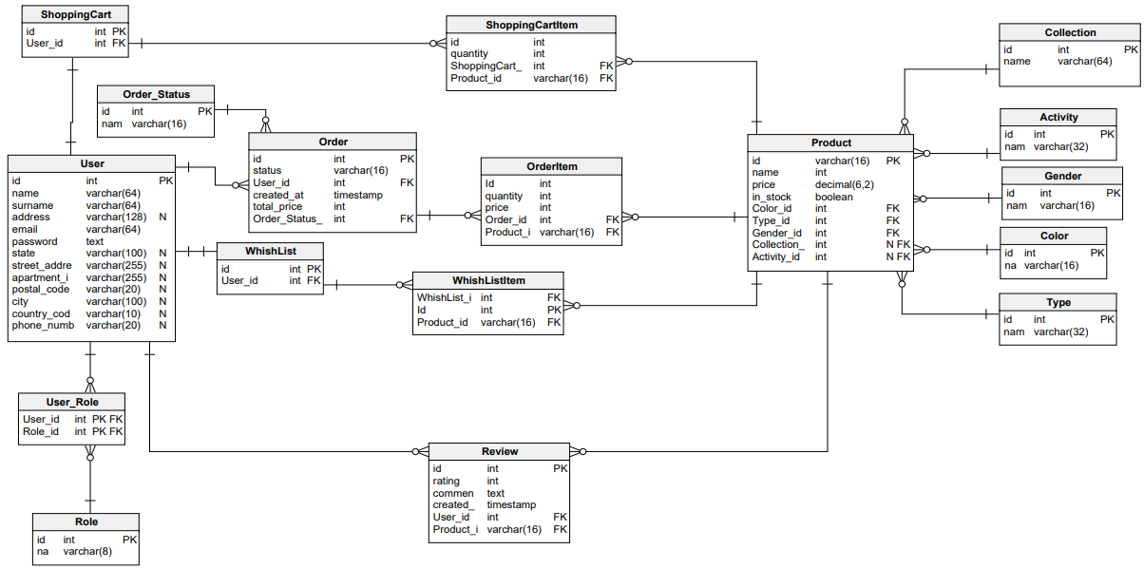

# Szczegółowy opis encji i atrybutów

# Wybór technologii

**Do implementacji naszej aplikacji zostaną użyte następujące technologie:**

* React (w połączeniu z TypeScript)
* Redux
* Axios
* Spring
* PostgreSQL

Frontend zostanie napisany w React z użyciem TypeScript. React, jedna z najpopularniejszych bibliotek do budowania interfejsów użytkownika, w połączeniu z TypeScript, zapewni silne typowanie, co pomoże w tworzeniu bardziej bezpiecznego i stabilnego kodu. Dzięki temu będzie możliwa szybka aktualizacja stron. React umożliwi również tworzenie komponentów, które będą łatwe do ponownego wykorzystania i scalania w większe struktury. Dodatkowo, React posiada bogatą dokumentację oraz wiele narzędzi i bibliotek pomocniczych.

Do stylowania komponentów użyję **styled-components**, co pozwoli na pisanie CSS w plikach JavaScript, umożliwiając bardziej modularne i dynamiczne podejście do stylowania. Dzięki temu stworzę złożone i spójne interfejsy użytkownika, które będą łatwe do zarządzania i modyfikacji.

Komunikacja z backendem z poziomu frontendu będzie realizowana przy użyciu popularnej biblioteki **Axios**, cenionej za swoją elastyczność i ułatwienia w pracy z API, co pozwoli uniknąć nadmiernego kodowania.

Backend zostanie napisany przy użyciu **Spring**, jednego z najczęściej wykorzystywanych frameworków do tworzenia aplikacji w Javie o różnym poziomie złożoności. Wykorzystam ekosystem Spring, w tym **Spring Boot**, który upraszcza proces rozwoju dzięki automatycznej konfiguracji i szerokiemu wsparciu dla adnotacji. Mam doświadczenie w pracy z tym frameworkiem, co przyspieszy rozwój projektu.

Do komunikacji z bazą danych wykorzystam **PostgreSQL**, relacyjną bazę danych, która oferuje szeroki zakres funkcji. Jest to jeden z najpopularniejszych systemów zarządzania bazami danych, ceniony zarówno przez małe firmy, jak i duże korporacje. PostgreSQL to darmowy, otwartoźródłowy system zarządzania bazami danych, który jest szeroko ceniony za niezawodność, bogaty zestaw funkcji oraz doskonałą wydajność. Będzie to najlepszy wybór dla mojej aplikacji.

# Opis używanych technologii

## React

Biblioteka JavaScript do tworzenia interfejsów użytkownika, szczególnie przydatna w budowaniu dynamicznych aplikacji jednostronicowych (SPA).

## Axious

Klient HTTP oparty na promisach, używany do wykonywania żądań HTTP w aplikacjach JavaScript, zarówno po stronie klienta, jak i serwera.

## Spring Framework

Podstawowy framework dla aplikacji Java, zapewniający wsparcie dla wstrzykiwania zależności, transakcji, bezpieczeństwa i innych funkcjonalności.

## Spring Boot

Projekt ułatwiający tworzenie samowystarczalnych aplikacji opartych na Spring, z automatyczną konfiguracją i wbudowanym serwerem.

## Hivernate Validator

Biblioteka do walidacji danych w aplikacjach Java, oparta na adnotacjach, która wspiera specyfikację JSR 380.

## Spring Data JPA

Projekt ułatwiający integrację z bazami danych przy użyciu JPA, zapewniający abstrakcję do wykonywania operacji CRUD.

## Spring Security

Framework do zarządzania autoryzacją i uwierzytelnianiem w aplikacjach Java, zapewniający bezpieczeństwo na wielu poziomach.

## Spring WEB

Moduł Springa do obsługi aplikacji webowych, zapewniający wsparcie dla kontrolerów, REST API i innych funkcji webowych.

## Lombok

Biblioteka do automatycznego generowania kodu w Javie, takiego jak gettery, settery, konstruktory, co redukuje ilość boilerplate code.

## Log4J2

Biblioteka do logowania w aplikacjach Java, oferująca zaawansowane funkcje, takie jak asynchroniczne logowanie i konfiguracja za pomocą plików XML lub JSON.

## PostgreSQL

Zaawansowany, open-source system zarządzania relacyjnymi bazami danych (RDBMS), znany z niezawodności i rozbudowanych funkcji.

## JUnit

Biblioteka do testowania jednostkowego w Javie, umożliwiająca pisanie i wykonywanie testów automatycznych.

## AssertJ

Biblioteka do pisania asercji w testach, oferująca bardziej czytelny i ekspresyjny kod niż standardowe asercje w JUnit.

## Mockito

Framework do tworzenia mocków w testach jednostkowych, ułatwiający symulację zachowań obiektów w izolacji.

## GitHub

Platforma do hostowania i współpracy nad projektami programistycznymi, oparta na systemie kontroli wersji Git.

## ModelMapper

Biblioteka do mapowania obiektów w Javie, ułatwiająca konwersję między różnymi modelami danych.

## Hamcrest

Biblioteka do pisania asercji w testach, oferująca bardziej deklaratywny styl niż tradycyjne asercje.

## Jackson Annotations

Adnotacje używane w bibliotece Jackson do konfiguracji serializacji i deserializacji obiektów Java do formatu JSON.

# Architektura systemu

Architektura pionowa odnosi się do strukturyzacji aplikacji w oparciu o pewną cechę lub funkcję aplikacji. Struktura aplikacji, która opiera się na architekturze pionowej, ułatwia poruszanie się po napisanym kodzie i znalezienie wymaganej funkcjonalności tak szybko, jak to możliwe. Każda pojedyncza część architektury pionowej - moduł, może być tworzony, testowany i wdrażany oddzielnie od wszystkich innych modułów, co zapewnia dużą elastyczność podczas tworzenia aplikacji. Każdy moduł może być rozszerzany i ulepszany oddzielnie, bez wpływu na resztę aplikacji w jakikolwiek sposób. Komunikacja modułów przechodzi z góry na dół i z dołu na górę, czyli w sposób pionowy.

Za pomocą ułożenia modułów aplikacji w taki sposób, zmniejsza się tak zwany “coupling”, czyli powiązanie między poszczególnymi modułami. “Low-coupling zapewnia jak najbardziej niezależną działalność każdego z modułów od siebie.

Kod jest podzielony ze względu na pojedyncze “slice-y” pionowo. Każdy taki “slice” zawiera w sobie część swojej odpowiedzialności, co oznacza, że może obejmować różne aspekty, ale zawsze w kontekście jednej funkcji lub zadania. “Slice” może zawierać w sobie tylko odpowiedzialność Są one nie zależne od siebie i są powiązane luźno. Moduły są oddzielnymi aplikacjami i nie zalezą od siebie, co sugeruje odpornością na błędy w poszczególnych modułach. Dodatkowo, “slice” może być rozwijany, wdrażany, testowany oddzielnie od innych, z czego wynika, że struktura jest łatwo skalowalna.



System składa się z trzech głównych modułów - frontend, backend, baza danych. Frontend jest reprezentacją warstwy do komunikacji z użytkownikami. Frontend będzie komunikował z backendem aplikacji. Backend będzie zawierać logikę systemu i zarządzać danymi, zarządzać dostępem dla użytkowników. Backend będzie komunikował z bazą danych za pomocą ORM (Spring Data JPA). Baza danych będzie reprezentacją warstwy przechowywania danych. Do bazy bedą dodane indeksy do szybkiego dostępu do danych. Aplikacja będzie tworzona za pomocą podejścia Database First, czyli backend będzie tworzony na podstawie istniejącej bazy danych.

Architektura pionowa została wybrana ze względu na wygodę i łatwą rozszerzalność. Ogromna ilość funkcjonalności w aplikacji dla podróżujących może łatwo się przemieszczać, więc przejrzysta struktura architektury pionowej pozwoli na wysokiej jakości strukturyzację funkcjonalności. Szybka nawigacja w kodzie przyspieszy proces tworzenia aplikacji. Modułowość tej struktury sprawi, że aplikacja będzie niezależna od błędów w poszczególnych modułach. Wszystko to w sumie daje wiele korzyści z zastosowania architektury wertykalnej w aplikacji.

Kod w każdym z tych modułów będzie ułożony w tak zwane “slice-y”. “Slice-y” będą związane z sobą w luźny sposób dla zapewnienia niezależności poszczególnych “slice-ów” i modułów.

# Moduły systemu

Moduł Frontend  
Aplikacja frontendowa, zbudowana w technologii React, będzie stanowić warstwę prezentacji systemu OutDry. Wykorzystam platformę hostingową Render, która zapewni niezawodne środowisko uruchomieniowe poprzez konteneryzację Docker. Moduł będzie prezentować interfejs użytkownika i zarządzać interakcjami z klientami platformy.

Specyfikacja techniczna hostingu:

* Platforma Render (plan Individual)
* Konteneryzacja Docker
* Automatyczne wdrażanie z głównej gałęzi repozytorium
* Certyfikat SSL dla bezpiecznej komunikacji
* Standardowa instancja usługi webowej

## Moduł Backend

Aplikacja backendowa, zaimplementowana w technologii Spring, będzie również hostowana na platformie Render z wykorzystaniem konteneryzacji Docker. System będzie działać w środowisku kontenerowym zgodnym z następującą specyfikacją:

**Wymagania infrastrukturalne:**

* Procesor: 2 rdzenie
* Pamięć RAM: 4 GB
* Przestrzeń dyskowa: 20 GB
* System operacyjny: Linux (Ubuntu 22.04 LTS)
* Silnik Docker: Najnowsza stabilna wersja
* Sieć: Minimalna przepustowość 10 Mbps

## Moduł Przechowywania Danych

**Baza danych:** PostgreSQL

* Hostowana na platformie Render.
* Wersja: PostgreSQL 14.x (najnowsza stabilna).
* Zabezpieczenia: Automatyczne kopie zapasowe, połączenia SSL.
* Optymalizacja: Indeksy na kluczowych tabelach, optymalizacja zapytań dla dużych zbiorów danych.

**Przechowywanie plików:** Azure Blob Storage

* Usługa: **Azure Blob Storage** z redundancją LRS (Locally Redundant Storage).
* Integracja: Wykorzystanie SDK Azure Storage dla Javy do interakcji z Blob Storage.
* Autoryzacja: Dostęp za pomocą kluczy dostępowych lub SAS (Shared Access Signature).
* Funkcjonalności:
  + Przesyłanie i pobieranie plików obrazów.
  + Usuwanie plików.
  + Obsługa przechowywania różnych typów plików (np. obrazów, dokumentów).
  + Optymalizacja obrazów (np. konwersja do formatu WebP).

**Architektura i integracja:**

* Backend aplikacji zarządza zarówno danymi przechowywanymi w PostgreSQL, jak i plikami w Azure Blob Storage.
* API REST udostępnia funkcje zarządzania plikami (upload, download, delete) oraz metadanymi przechowywanymi w PostgreSQL.
* Środowisko testowe: Lokalne uruchamianie kontenerów PostgreSQL oraz MinIO (lokalny emulator Azure Blob Storage).

# Projekt Interfejsu



Rysunek : Ekran Główny

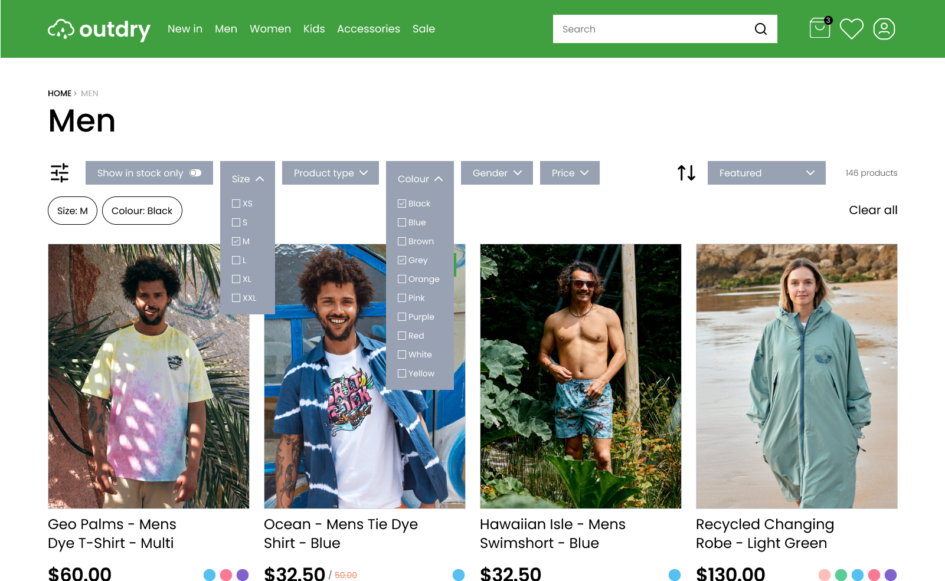

Rysunek : Ekran z kategoriami i listą produktów

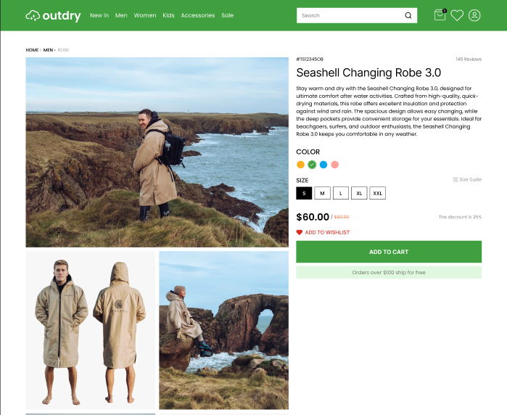

Rysunek : Ekran produktu

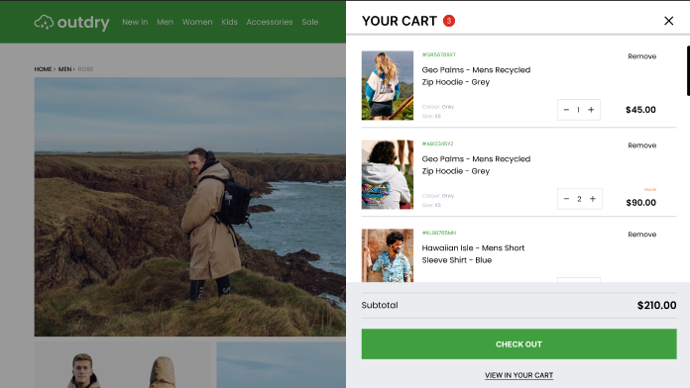

Rysunek : Ekran z koszem

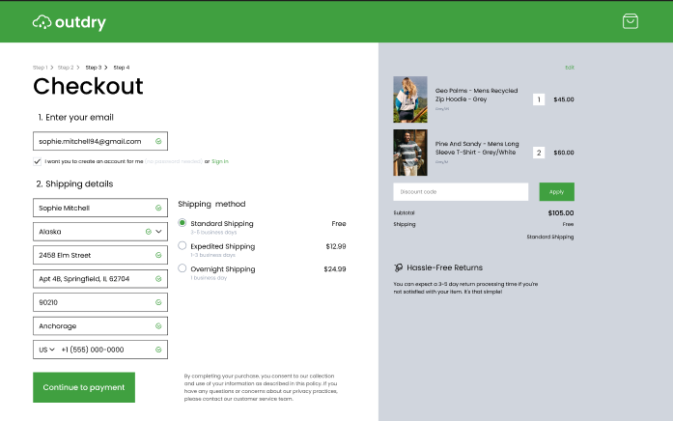

Rysunek : Ekran z realizacją zamówienia



Rysunek : Ekran z zasadami sprzedaży

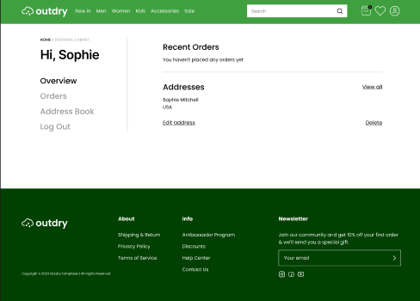

Rysunek : Ekran z profilem

# Wymagania sprzętowe

## Strona klienta

Wymagania te nie są obowiązkowe, a jedynie zapewniają, że wszystkie elementy aplikacji działają poprawnie, a interfejs jest wyświetlany prawidłowo   
**Przeglądarka:**

* Google Chrome (wersja 120 lub wyższa)
* Mozilla Firefox (wersja 87 lub nowsza)
* Safari (wersja 15 lub nowsza)
* Microsoft Edge (wersja 119 lub nowsza)

**System operacyjny:**

* Windows 10 (zalecany), także Windows 7, Windows 8.1 lub Windows 11
* macOS Catalina (wersja 10.15 lub nowsza), a także macOS Mojave i macOS High Sierra.
* iOS 13 lub nowszy dla urządzeń mobilnych
* Android 9 i nowszy dla urządzeń mobilnych

**Połączenie internetowe:**

Minimalna prędkość połączenia 3 Mb/s do normalnego wyświetlania treści, ale wyższe prędkości są zalecane do przesyłania złożonych elementów.

**Rozdzielczość ekranu:**

Zalecana rozdzielczość ekranu to 1920x1080 lub wyższa w celu jak najlepszego wyświetlania zawartości witryny.

**Obsługa JavaScript i plików cookie:**

Włączona obsługa JavaScript i plików cookie w ustawieniach przeglądarki.

## Strona serwera:

**Wymagania Pamięci Masowej**

**- Azure Blob Storage**

Typ magazynu: Standard General Purpose v2 (GPv2)

Pojemność: 5 GB (limit subskrypcji studenckiej)

Konfiguracja nadmiarowości: Locally-redundant storage (LRS)

Poziom wydajności: Standard, zoptymalizowany pod obciążenia edukacyjne

Oczekiwana przepustowość: Niska, odpowiednia dla celów rozwojowych

**Platforma Kontenerowa**

- Docker

**Minimalne wymagania hosta:**

- Procesor: 2 rdzenie

- Pamięć RAM: 4 GB

- Przestrzeń dyskowa: 20 GB dostępnej przestrzeni

- System operacyjny: System bazujący na Linux (zalecany Ubuntu 22.04 LTS)

- Silnik Docker: Najnowsza stabilna wersja

- Sieć: Stabilne połączenie internetowe o minimalnej przepustowości 10 Mbps

**Platforma Hostingowa**

**- Render**

Poziom usługi: Individual (Darmowy plan)

Konfiguracja wdrożenia:

- Usługa webowa: Standardowa instancja

- Środowisko budowania: Docker

- Auto-wdrażanie: Włączone z głównej gałęzi

- Region: Najbliższy docelowej bazie użytkowników

- HTTPS: Wymagane, automatyczny certyfikat SSL

**Wymagania Sieciowe**

- Minimalna przepustowość: 10 Mbps wysyłanie/pobieranie

- Opóźnienia: <100ms do głównej bazy użytkowników

- Zapora sieciowa: Zezwolenie na połączenia wychodzące na portach 80/443

- DNS: Wymagana obsługa domeny niestandardowej